**报名表**（请填写盖章并回传至021-51275007）

主办方

2019年4月初

**（注：企业类型分为矿山企业、冶炼企业、工贸一体、贸易商、生产加工、终端消费、第三方等）**

|  |  |  |  |  |  |  |
| --- | --- | --- | --- | --- | --- | --- |
| 公司名称 |  | | | | | |
| 发票抬头 |  | | | 电话/手机 |  | |
| **公司地址** |  | | | | | |
| **参会代表信息** | | | | | | |
| 姓名 | | 部门/职位 | 手机 | 固话 | | E-mail/QQ |
|  | |  |  |  | |  |
|  | |  |  |  | |  |
|  | |  |  |  | |  |

**供需表（为了您的权益，请详细填写）**

|  |  |  |  |
| --- | --- | --- | --- |
| 企业名称 |  | | |
| 企业联系人 |  | 联系电话 |  |
| 采购品名 |  | | |
| 销售品名 |  | | |

**通参会代表：会员企业4200/人，非会员企业4800/人**

**“双旦优惠”活动价：4000元/人（截止于2019年1月1日）**



**选择套餐**

名片入册：**5000**元

（名片印制+1人参会）

 优惠套餐1

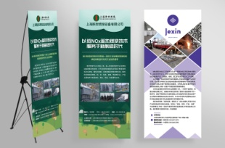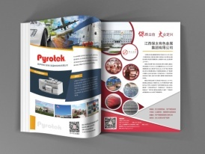

**选择套餐**

会刊彩页或X展架：**15800**元/个

（赠送2个参会名额）

优惠套餐2

**参会费用总计 共________参会代表 合计___________ 人民币 签名/盖章**

请选择开票种类： □ 增值税——普通发 □ 增值税——专用发票

如需增值税专用发票，请提供以下两种证件之一：

□ 《税务登记证副本》扫描件（副本有一般纳税人章）

□ 已开具的当月增值税专用发票复印件或扫面件

注意事项：

本次论坛报名截止为2019年3月12日。若您在3月12日之前取消参会，将承担总费用的50%；若您在之后取消参会，将不予返还参会费用；如您因特殊情况需要更换参会代表，请最迟于会议前1周通知会务组。

**付款方式**

名 称：上海有色网信息科技股份有限公司

开户行：中国银行上海中山北路支行

账 号：4468 6876 1846

*根据我司的财务制度，请您在回传此确认表后2个工作日内办理付款，并在付款后把底单回传至021-51275007

**参会联系人：** 许国军 156 9210 2049 021-5159 5834 xuguojun@smm.cn

周 柏 176 2122 1634 021-2070 7859 zhoubo@smm.cn